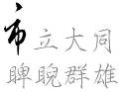
臺北市立大同高中103學年度第二學期會議紀錄活動照片
國中部【 國文科】

期末教學研究會 (104.05.28)

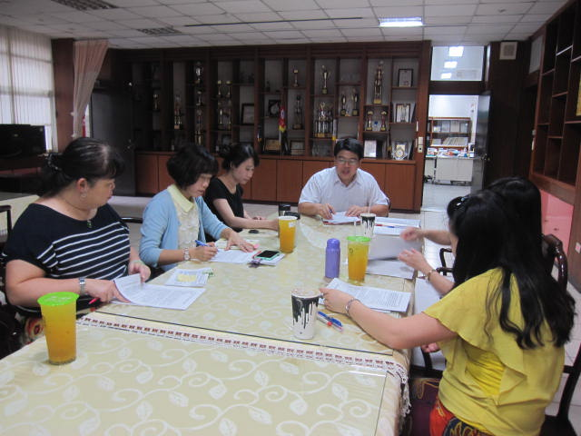 | 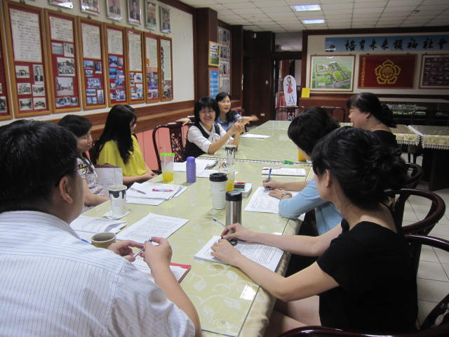
教務主任說明期末重點校務工作 | 輔導主任特教事務宣導
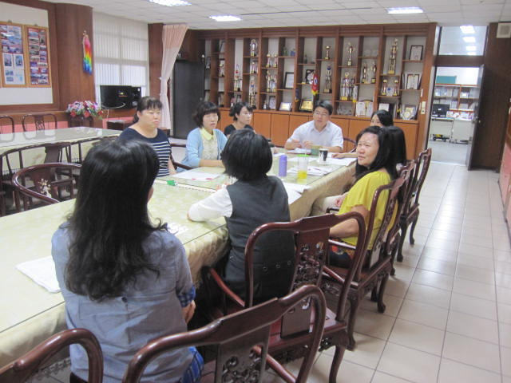 | 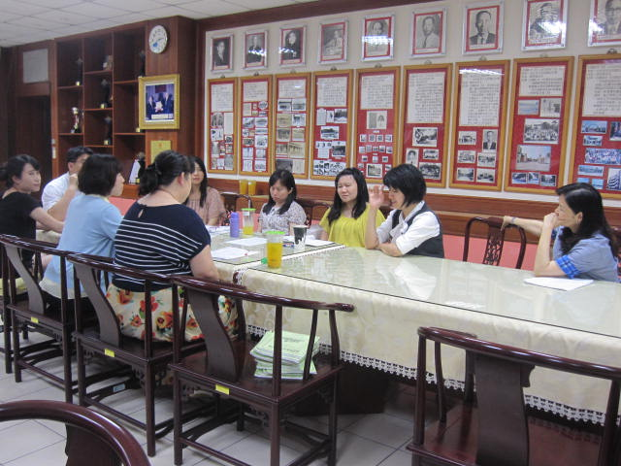
與校長主任共同討論新生入學事宜 | 國文科教師分享本學期教學心得
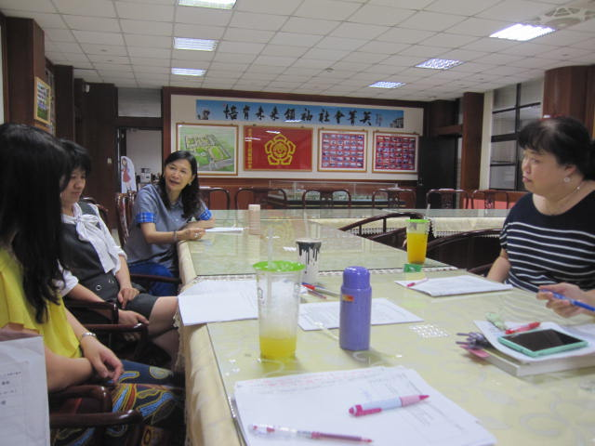 | 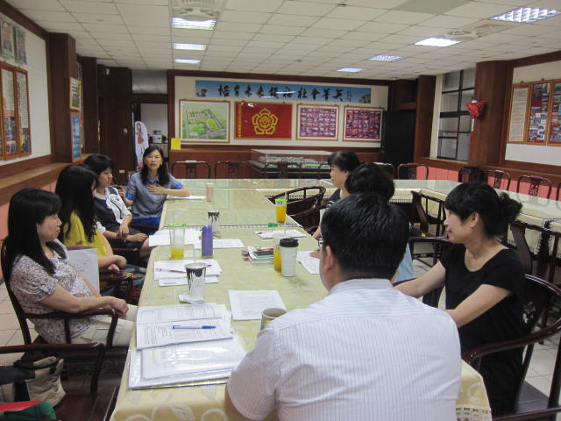
校長宣導未來升學管道的改變方向 | 擬放寬鼓勵月考成績優秀或進步同學

